乌苏镇人民政府2024年政府信息公开工作年度报告
一、总体情况
2024年，在市委、市政府的领导下，乌苏镇人民政府深入贯彻落实《中华人民共和国政府信息公开条例》，现将有关情况报告如下。
（一）主动公开情况
2024年本部门坚持“以公开为常态、不公开为例外”原则，通过多种渠道主动公开政府信息。通过政府网站主动公开重点工作信息10条，微信公众号330余条。
（二）依申请公开情况
2024年度乌苏镇无依申请公开事项。
（三）政府信息管理情况
建立健全政府信息管理机制，明确信息发布审核流程，确保信息的准确性、规范性和时效性。加强对信息内容的审核把关，从信息的起草、审核到发布，均严格按照规定程序进行。同时，定期对已公开的政府信息进行清理和更新，对失效或不准确的信息及时进行调整，保证信息的有效性。
（四）政府信息公开平台建设
加强政务新媒体平台建设，丰富信息发布形式，通过图文、视频等多种形式发布信息，提高信息的吸引力和传播力。
（五）监督保障
加强内部监督，对信息公开工作中存在的问题及时进行整改。同时，主动接受社会监督，通过设立举报电话、邮箱等方式，广泛听取公众的意见和建议，不断改进工作。本年度未发生因政府信息公开工作引发的责任追究情况。
- 主动公开政府信息情况
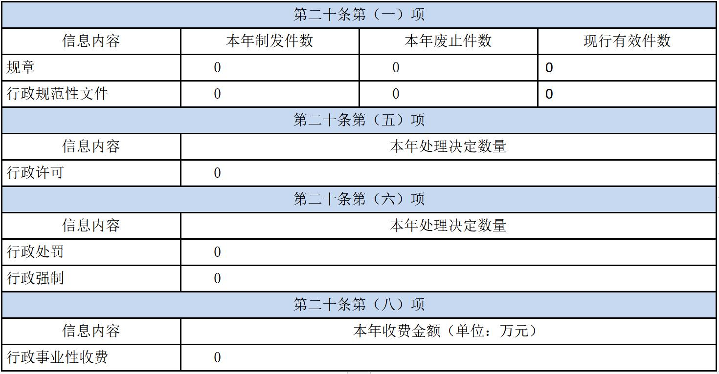
- 收到和处理政府信息公开申请情况
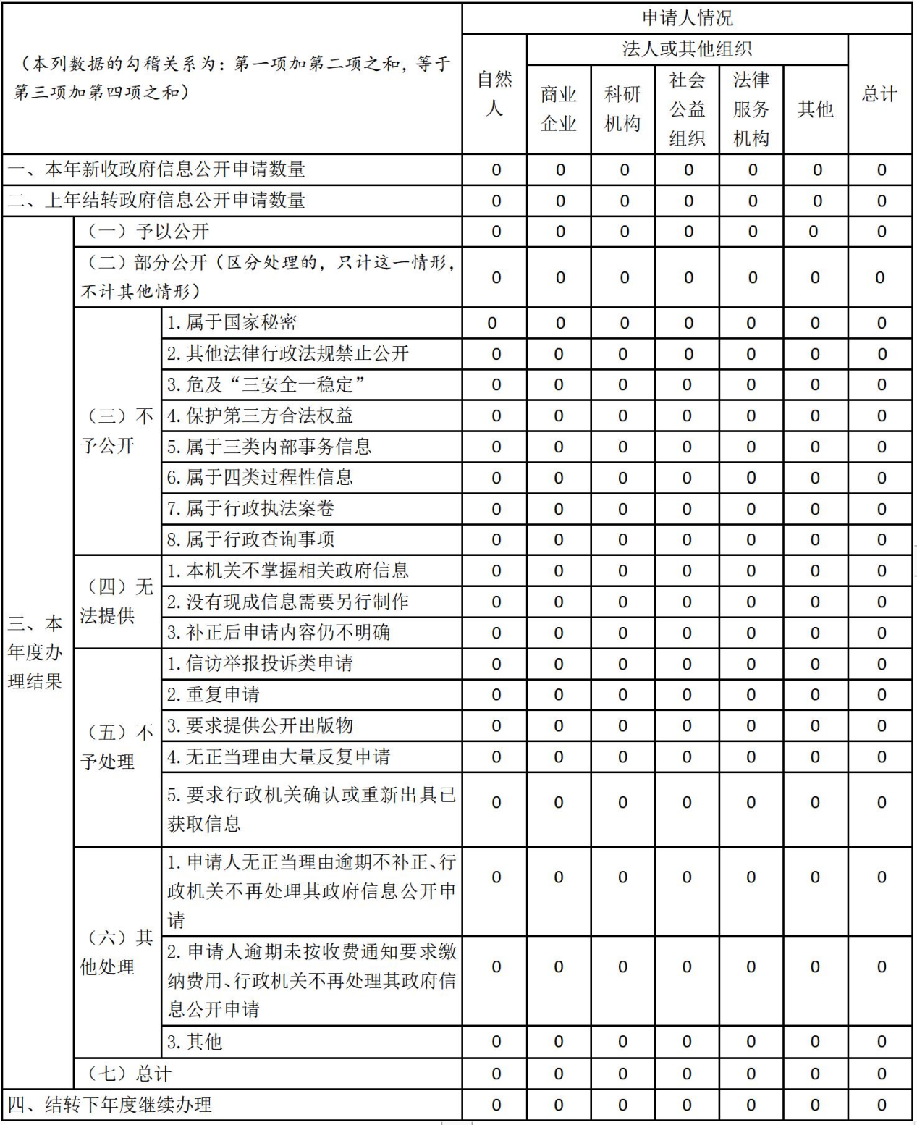
- 政府信息公开行政复议、行政诉讼情况
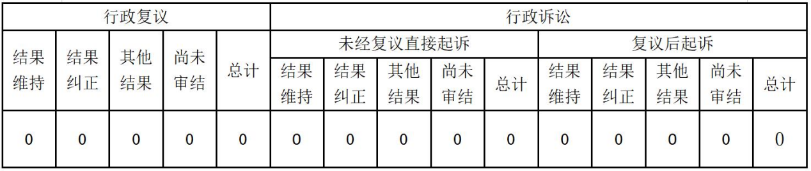
五、存在的主要问题及改进情况
我镇政府信息公开工作虽然取得了较好的成果，但仍存在一些不足和问题。一是信息公开面对社会宣传力度不够；二是公开内容的时效性不强、广泛度不够；三是对政务公开工作的重要性缺乏足够认识。
改进情况：一是优化信息公开内容和形式。加强对政策法规等重要信息的解读，采用通俗易懂的语言和多样化的解读方式。同时，创新信息公开形式，利用短视频、直播等新媒体手段，增强信息的传播力和吸引力。二是提高信息公开的及时性。建立健全信息快速发布机制，明确信息发布的流程和时限要求，确保重要信息能够在第一时间向社会公开。加强对信息发布工作的监督和考核，对未按时发布信息的情况进行及时督促整改。三是加强与公众的互动交流。完善互动交流平台，及时回复公众的咨询和建议，做到事事有回应。定期开展民意调查等活动，主动了解公众需求，根据公众反馈不断改进信息公开工作。
六、其他需要报告的事项
我镇2024年未收取信息处理费，无其他需要报告事项。

